**伪分布集群安装**

接下来首先看一下伪分布集群的安装，看一下这张图

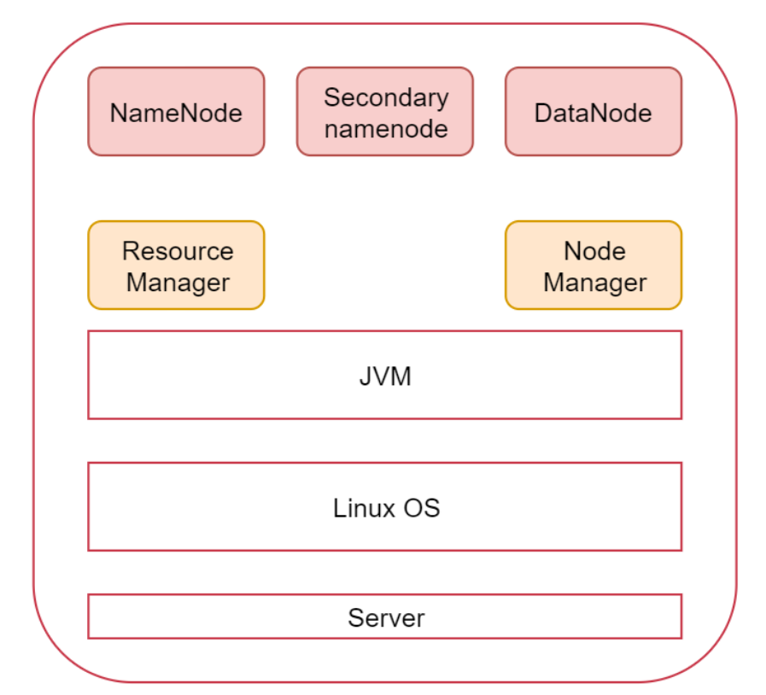

这张图代表是一台Linux机器，也可以称为是一个节点，上面安装的有JDK环境

最上面的是Hadoop集群会启动的进程，其中NameNode、SecondaryNameNode、DataNode是HDFS服务的进程，ResourceManager、NodeManager是YARN服务的进程，MapRedcue在这里没有进程，因为它是一个计算框架，等Hadoop集群安装好了以后MapReduce程序可以在上面执行。

在安装集群之前需要先下载Hadoop的安装包，在这里我们使用hadoop3.2.0这个版本，对应的安装包会发给大家，当然了，也建议大家到官网自己动手下载。

那我们来看一下，在Hadoop官网有一个download按钮，进去之后找到Apache release archive 链接，点击进去就可以找到各种版本的安装包了。

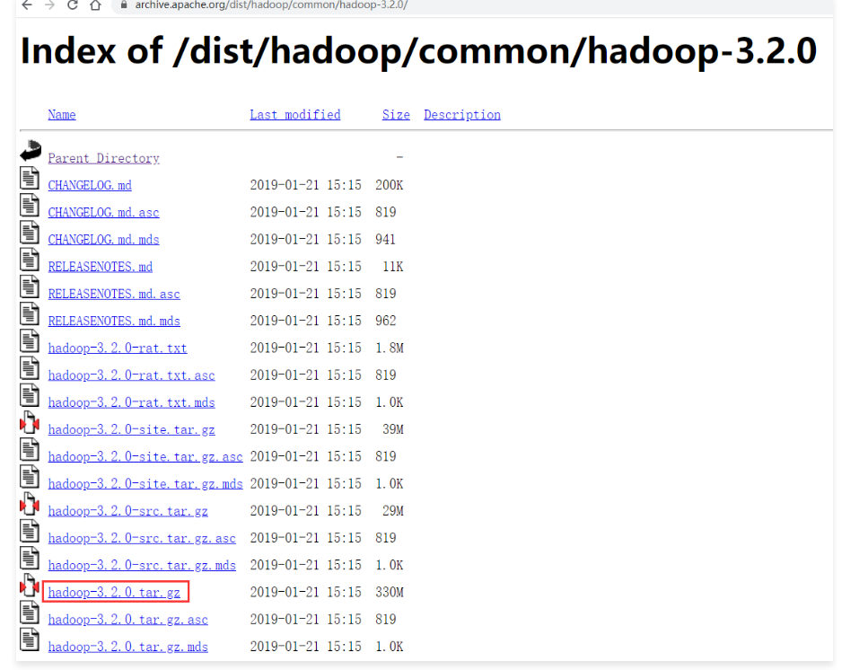

注意：如果发现这个国外的地址下载比较慢，可以使用国内的镜像地址下载，但是这些国内的镜像地址中提供的安装包版本可能不全，如果没有找到我们需要的版本，那还是要老老实实到官网下载。

这些国内的镜像地址里面不仅仅有Hadoop的安装包，里面包含了大部分Apache组织中的软件安装包

* 地址1：<http://mirror.bit.edu.cn/apache/>
* 地址2：<https://mirrors.tuna.tsinghua.edu.cn/apache>

安装包下载好了以后，我们就开始安装伪分布集群了。

在这里使用bigdata01这台机器

首先配置基础环境

ip、hostname、firewalld、ssh免密码登录、JDK

* ip：设置静态ip

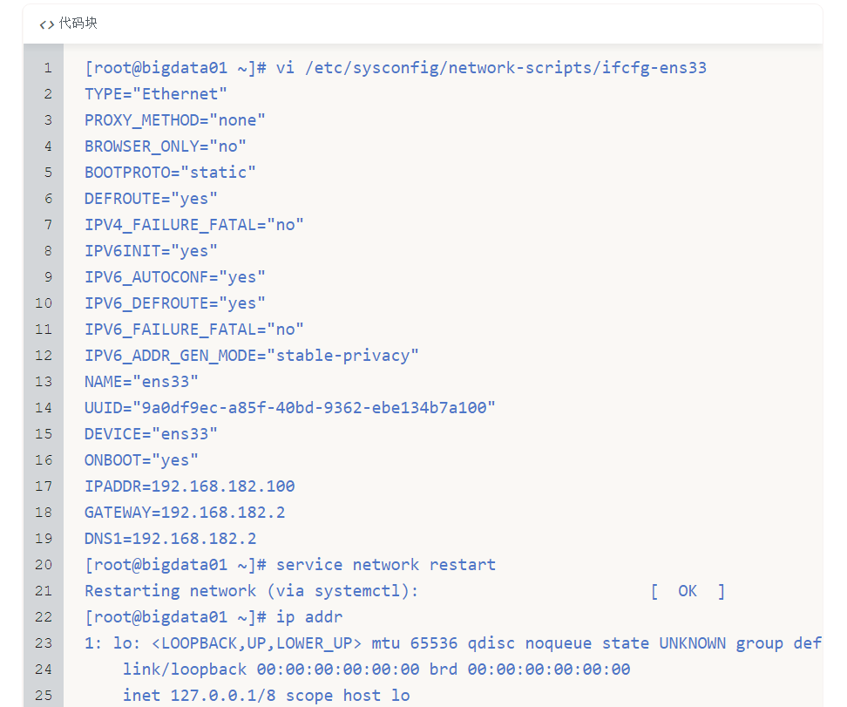

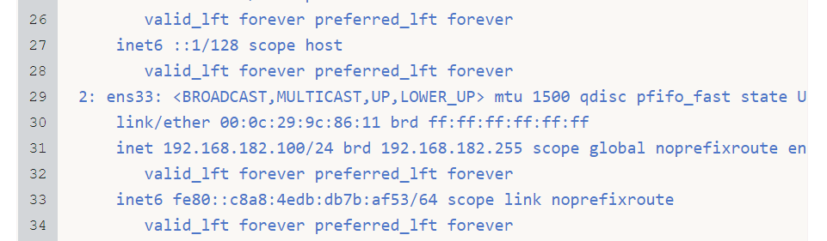

* hostname：设置临时主机名和永久主机名

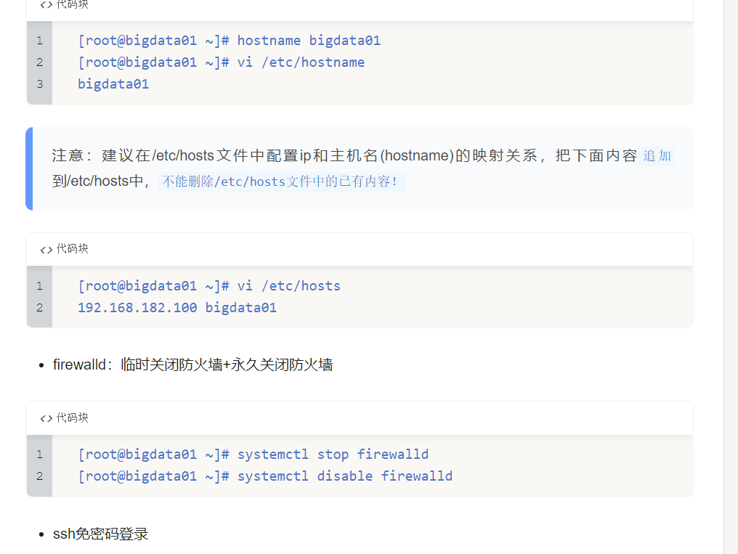

在这需要大致讲解一下ssh的含义，ssh 是secure shell，安全的shell，通过ssh可以远程登录到远程linux机器。

我们下面要讲的hadoop集群就会使用到ssh，我们在启动集群的时候只需要在一台机器上启动就行，然后hadoop会通过ssh连到其它机器，把其它机器上面对应的程序也启动起来。

但是现在有一个问题，就是我们使用ssh连接其它机器的时候会发现需要输入密码，所以现在需要实现ssh免密码登录。

那有同学可能有疑问了，你这里说的多台机器需要配置免密码登录，但是我们现在是伪分布集群啊，只有一台机器

注意了，不管是几台机器的集群，启动集群中程序的步骤都是一样的，都是通过ssh远程连接去操作，就算是一台机器，它也会使用ssh自己连自己，我们现在使用ssh自己连自己也是需要密码的。

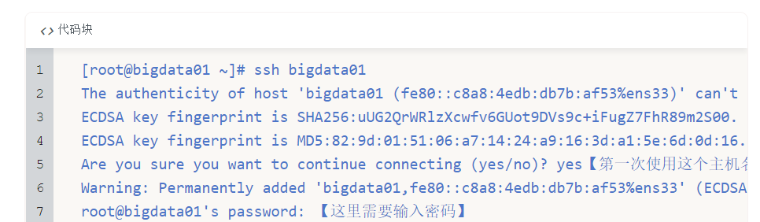

下面详细讲一下ssh免密码登录  
ssh这种安全/加密的shell，使用的是非对称加密，加密有两种，对称加密和非对称加密。非对称加密的解密过程是不可逆的，所以这种加密方式比较安全。

非对称加密会产生秘钥，秘钥分为公钥和私钥，在这里公钥是对外公开的，私钥是自己持有的。

那么ssh通信的这个过程是，第一台机器会把自己的公钥给到第二台机器，

当第一台机器要给第二台机器通信的时候，

第一台机器会给第二台机器发送一个随机的字符串，第二台机器会使用公钥对这个字符串加密，

同时第一台机器会使用自己的私钥也对这个字符串进行加密，然后也传给第二台机器

这个时候，第二台机器就有了两份加密的内容，一份是自己使用公钥加密的，一份是第一台机器使用私钥加密传过来的，公钥和私钥是通过一定的算法计算出来的，这个时候，第二台机器就会对比这两份加密之后的内容是否匹配。如果匹配，第二台机器就会认为第一台机器是可信的，就允许登录。如果不相等 就认为是非法的机器。

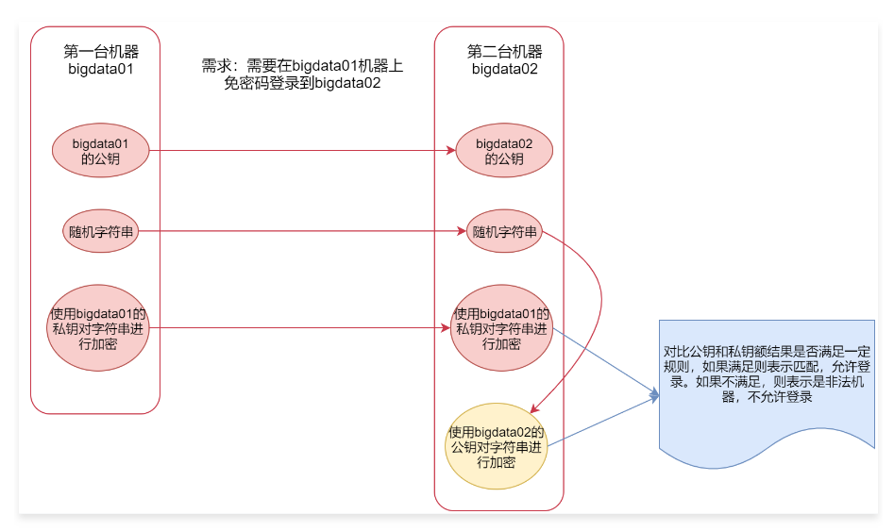

下面就开始正式配置一下ssh免密码登录，由于我们这里要配置自己免密码登录自己，所以第一台机器和第二台机器都是同一台

首先在bigdata01上执行 ssh-keygen -t rsa

rsa表示的是一种加密算法

注意：执行这个命令以后，需要连续按 4 次回车键回到 linux 命令行才表示这个操作执行 结束，在按回车的时候不需要输入任何内容。

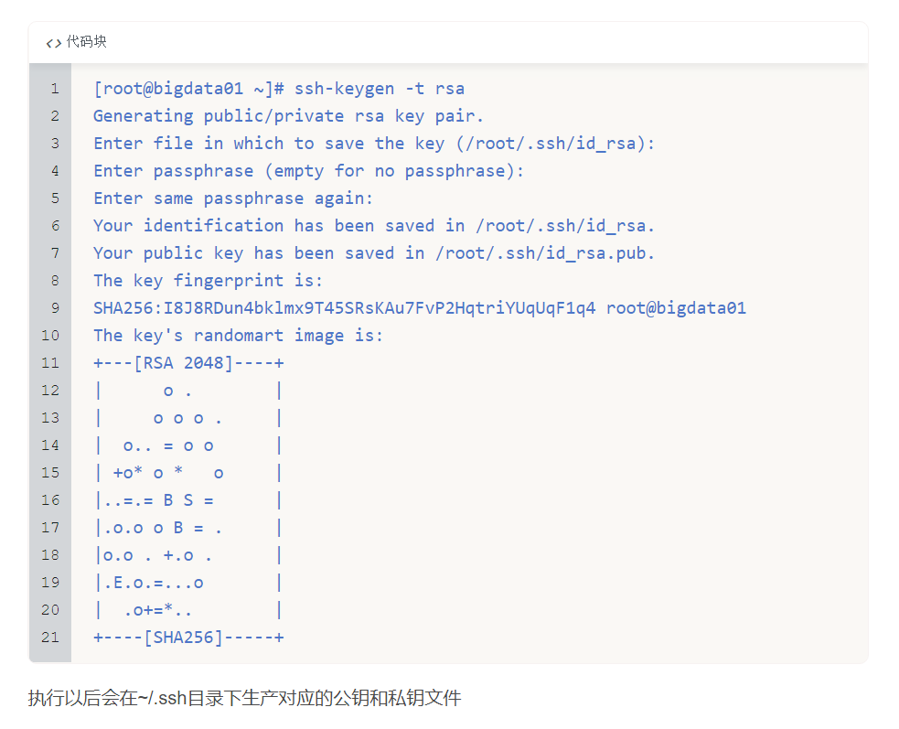

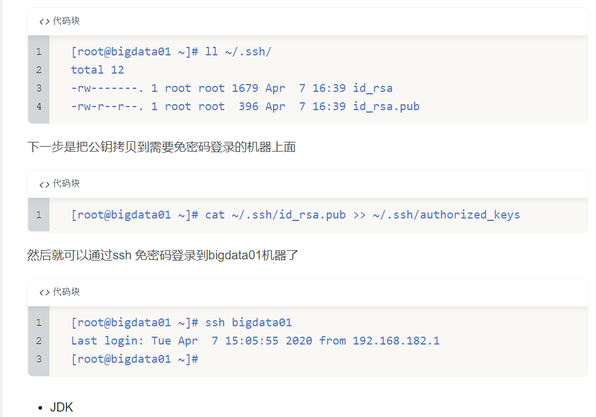

* 下面我们开始安装JDK。

按照正常工作中的开发流程，建议把软件安装包全部都放在/data/soft目录下。

一般公司中正式环境的服务器中都会有一个data盘，负责存储数据，当然也可能会起其他名字

在这里我们没有新挂磁盘，所以手工创建/data/soft目录

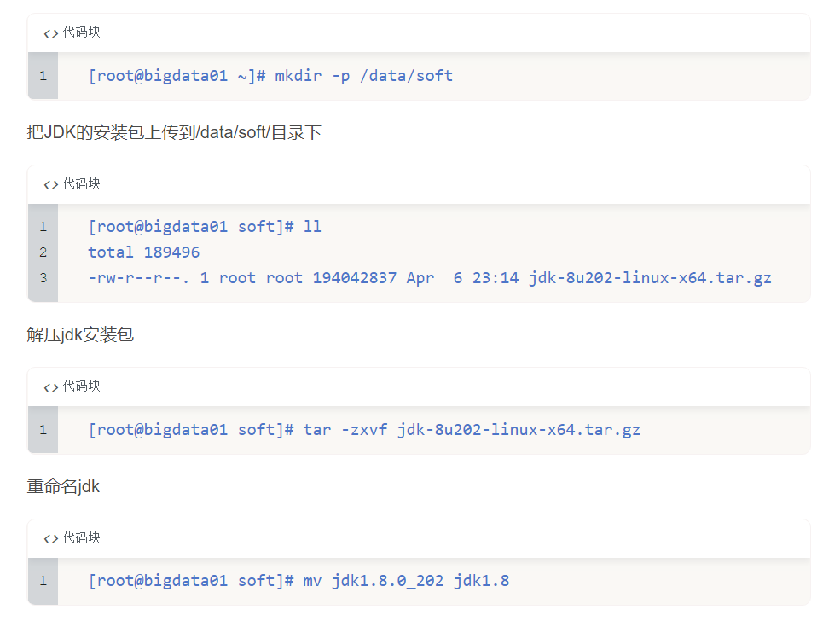

配置环境变量 JAVA_HOME

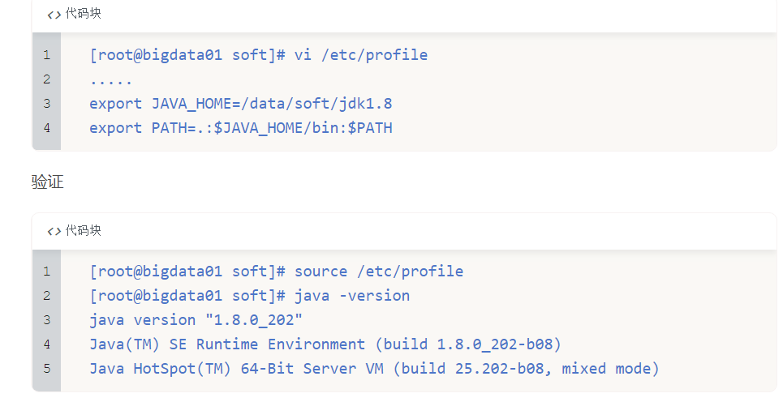

基础环境搞定了，下面开始安装Hadoop

1：首先把hadoop的安装包上传到/data/soft目录下

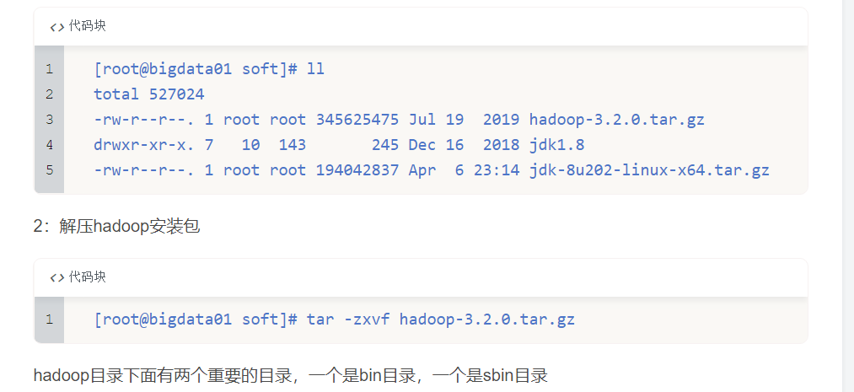

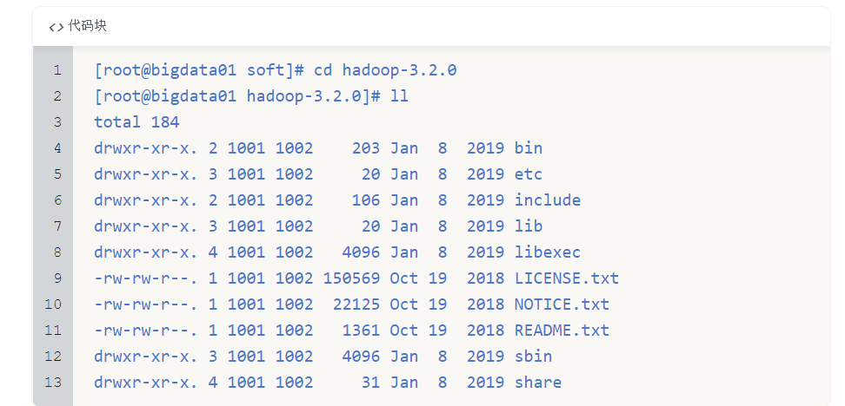

我们看一下bin目录，这里面有hdfs，yarn等脚本，这些脚本后期主要是为了操作hadoop集群中的hdfs和yarn组件的

再来看一下sbin目录，这里面有很多start stop开头的脚本，这些脚本是负责启动 或者停止集群中的组件的。

其实还有一个重要的目录是etc/hadoop目录，这个目录里面的文件主要是hadoop的一些配置文件，还是比较重要的。一会我们安装hadoop，主要就是需要修改这个目录下面的文件。

因为我们会用到bin目录和sbin目录下面的一些脚本，为了方便使用，我们需要配置一下环境变量。

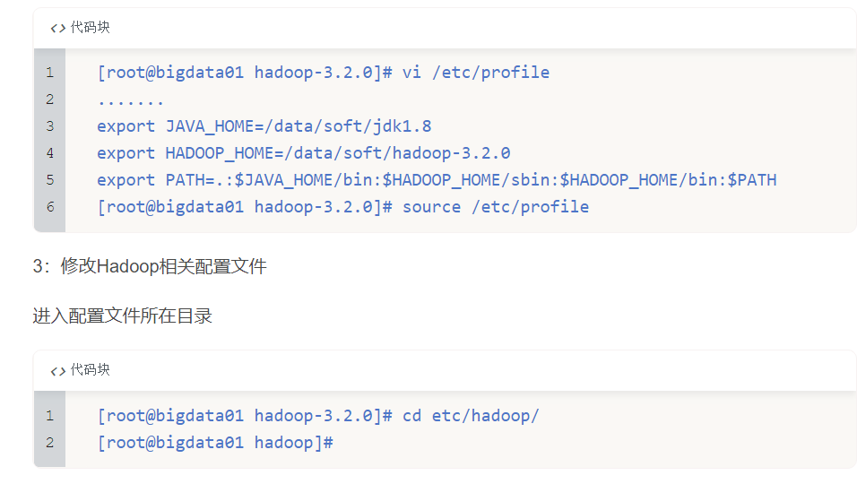

主要修改下面这几个文件：

hadoop-env.sh  
core-site.xml  
hdfs-site.xml  
mapred-site.xml  
yarn-site.xml  
workers

首先修改hadoop-env.sh 文件，增加环境变量信息，添加到hadoop-env.sh 文件末尾即可。

JAVA_HOME：指定java的安装位置

HADOOP_LOG_DIR：hadoop的日志的存放目录

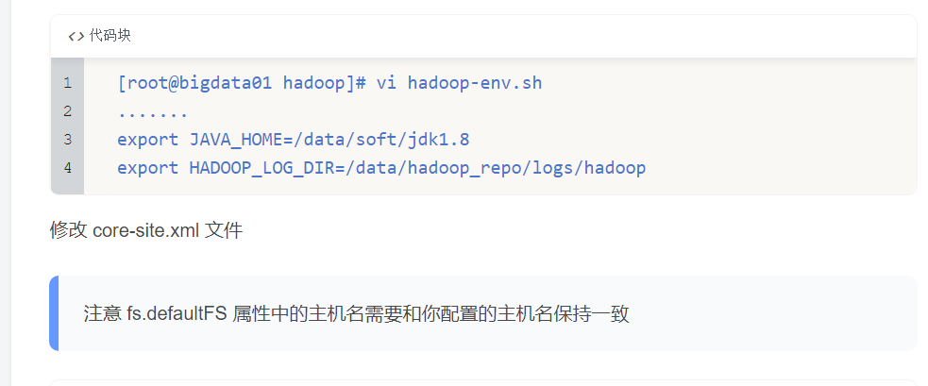

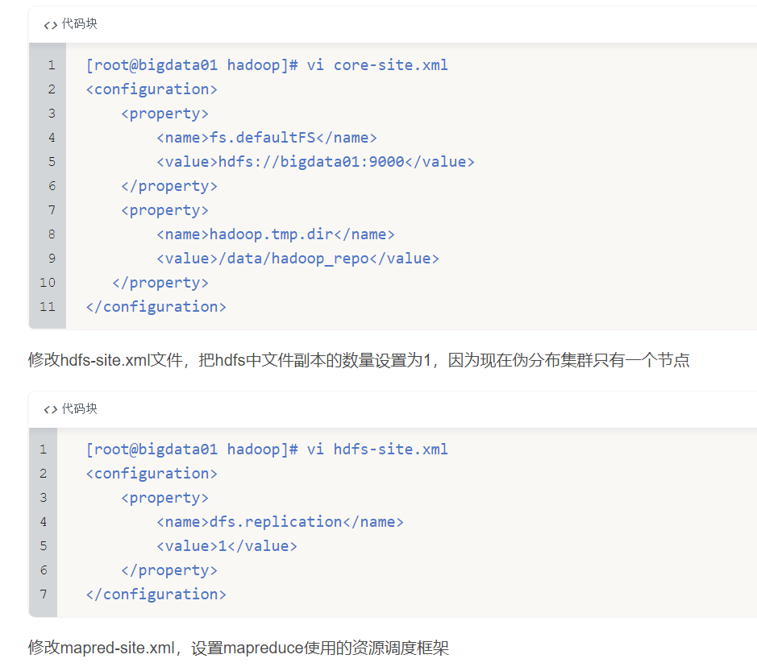

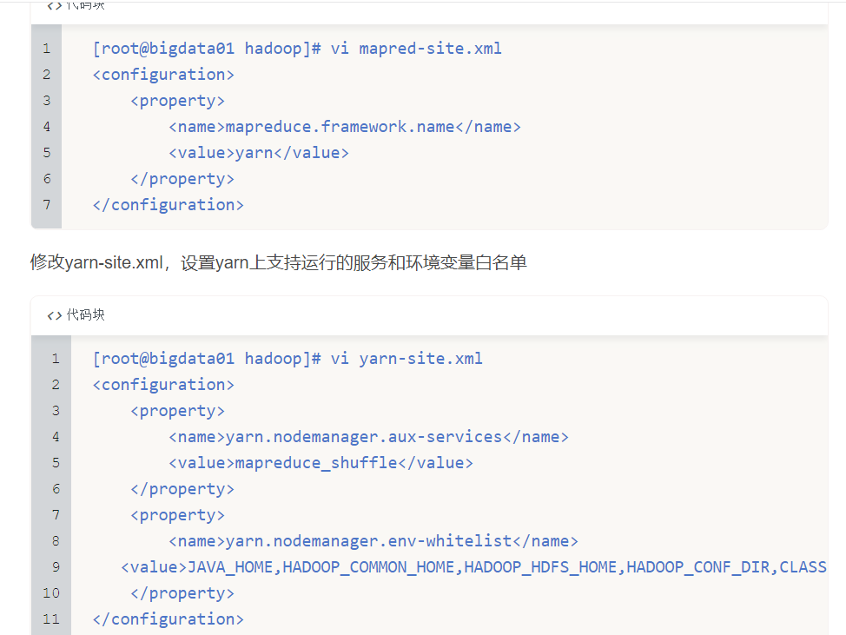

修改workers，设置集群中从节点的主机名信息，在这里就一台集群，所以就填写bigdata01即可

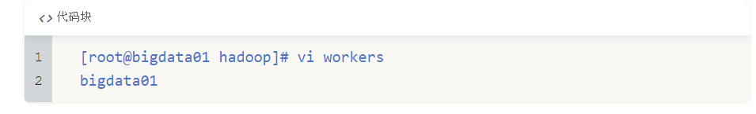

配置文件到这就修改好了，但是还不能直接启动，因为Hadoop中的HDFS是一个分布式的文件系统，文件系统在使用之前是需要先格式化的，就类似我们买一块新的磁盘，在安装系统之前需要先格式化才可以使用。

4：格式化HDFS

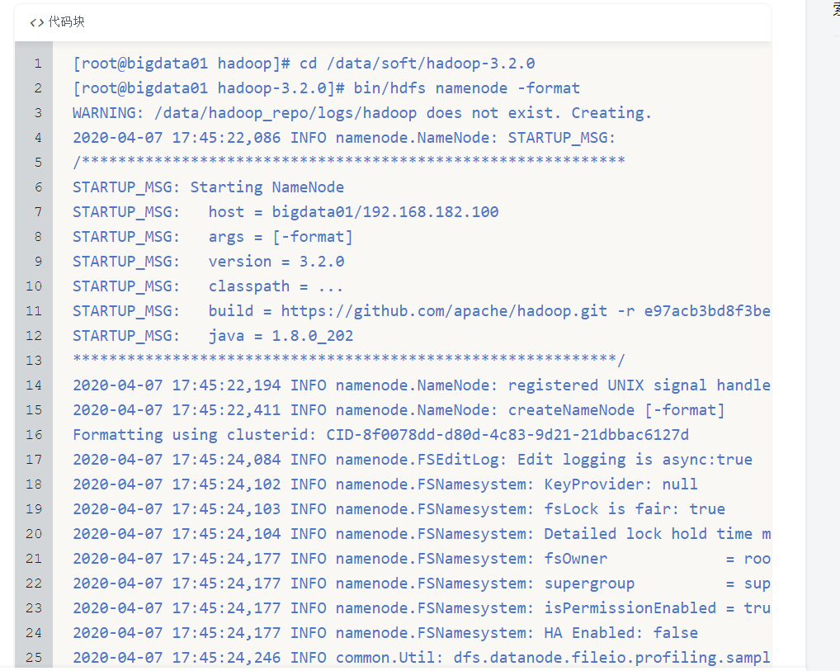

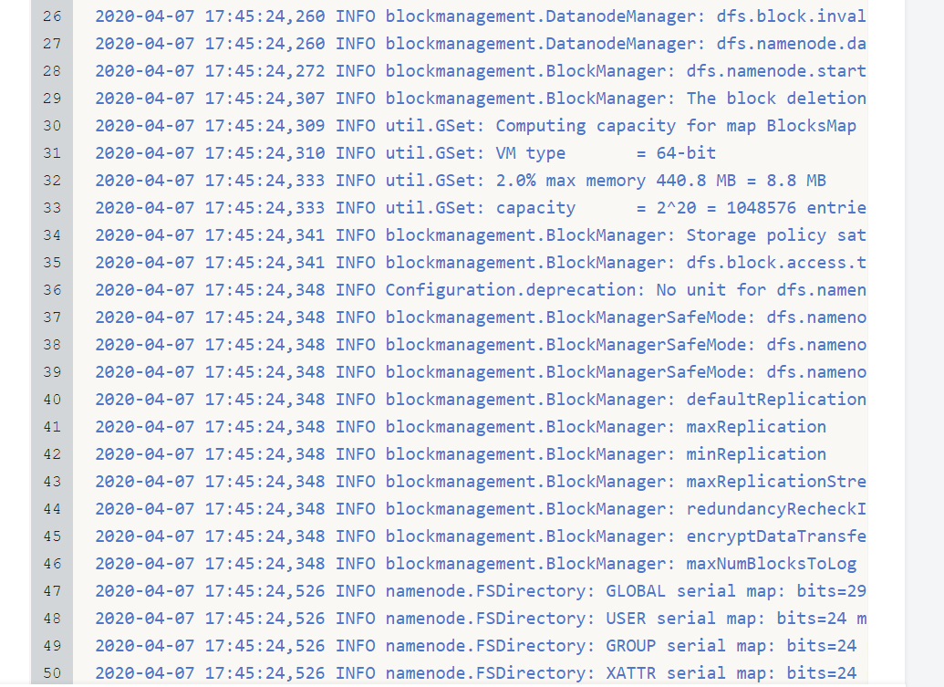

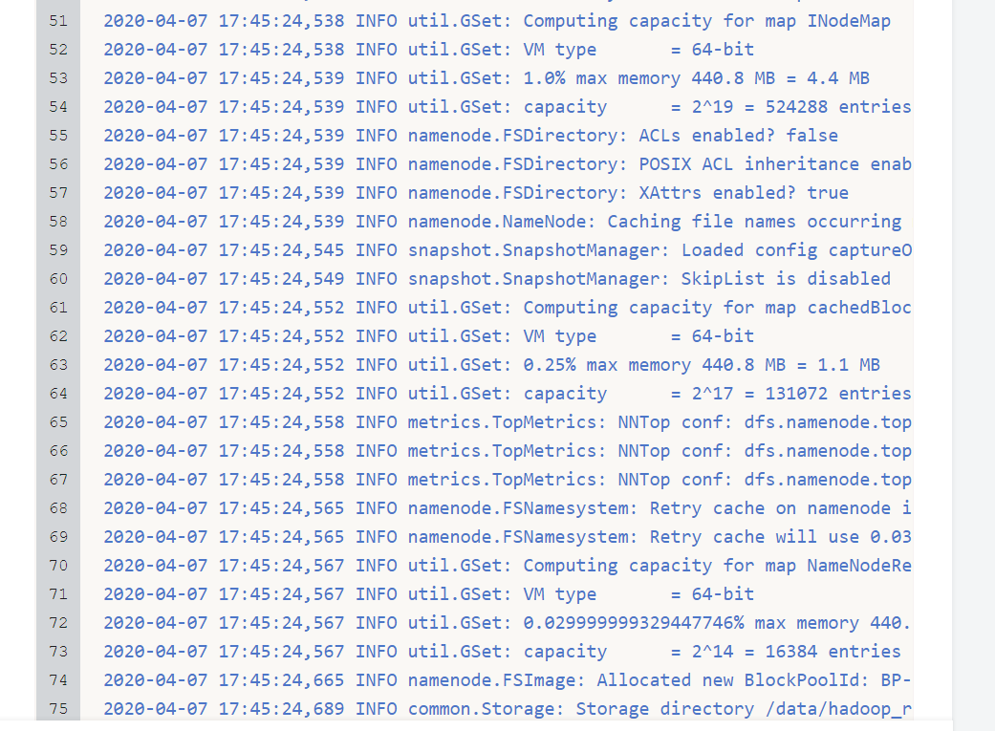

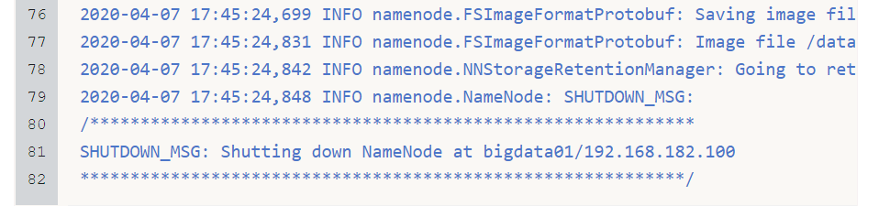

如果能看到successfully formatted这条信息就说明格式化成功了。

如果提示错误，一般都是因为配置文件的问题，当然需要根据具体的报错信息去分析问题。

注意：格式化操作只能执行一次，如果格式化的时候失败了，可以修改配置文件后再执行格式化，如果格式化成功了就不能再重复执行了，否则集群就会出现问题。

如果确实需要重复执行，那么需要把/data/hadoop_repo目录中的内容全部删除，再执行格式化

可以这样理解，我们买一块新磁盘回来装操作系统，第一次使用之前会格式化一下，后面你会没事就去格式化一下吗？肯定不会的，格式化之后操作系统又得重装了。

5：启动伪分布集群

使用sbin目录下的start-all.sh脚本

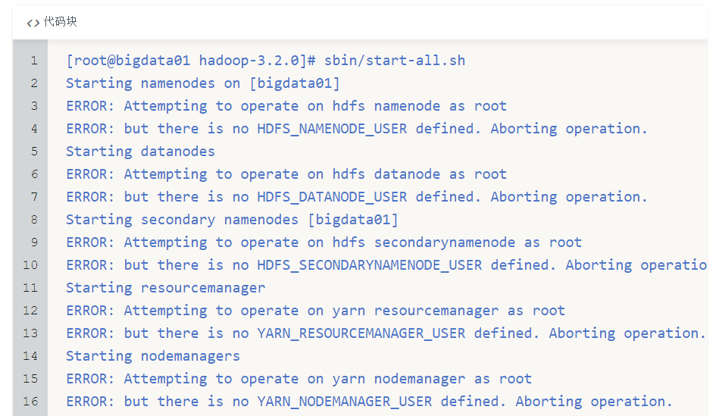

执行的时候发现有很多ERROR信息，提示缺少HDFS和YARN的一些用户信息。

解决方案如下：

修改sbin目录下的start-dfs.sh，stop-dfs.sh这两个脚本文件，在文件前面增加如下内容

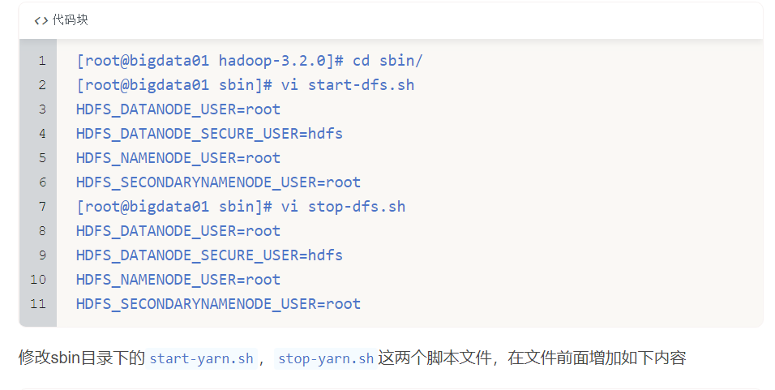

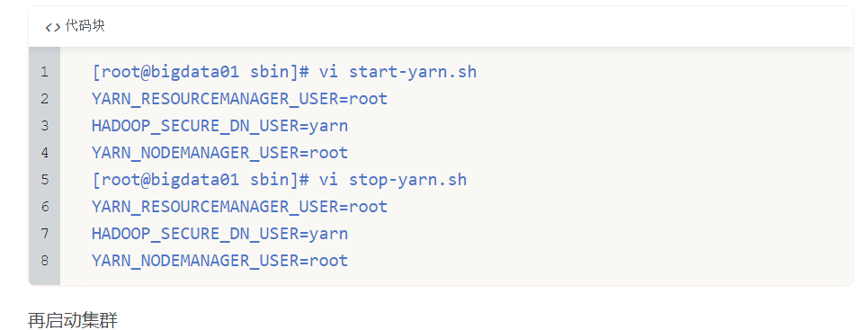

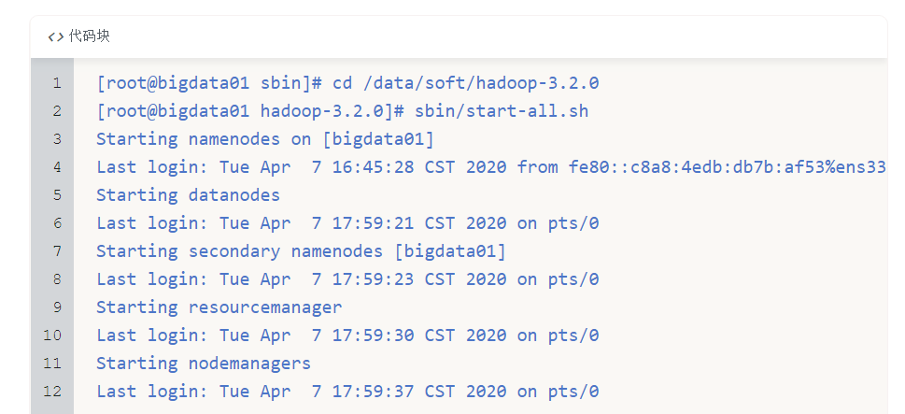

6：验证集群进程信息

执行jps命令可以查看集群的进程信息，去掉Jps这个进程之外还需要有5个进程才说明集群是正常启动的

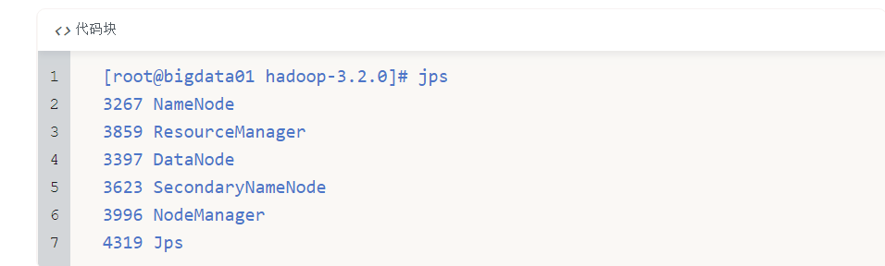

还可以通过webui界面来验证集群服务是否正常

* HDFS webui界面：[http://192.168.182.100:9870](http://192.168.182.100:9870/)
* YARN webui界面：[http://192.168.182.100:8088](http://192.168.182.100:8088/)

如果想通过主机名访问，则需要修改windows机器中的hosts文件

文件所在位置为：C:\Windows\System32\drivers\etc\HOSTS

在文件中增加下面内容，这个其实就是Linux虚拟机的ip和主机名，在这里做一个映射之后，就可以在Windows机器中通过主机名访问这个Linux虚拟机了。



注意：如果遇到这个文件无法修改，一般是由于权限问题，在打开的时候可以选择使用管理员模式打开。

7：停止集群

如果修改了集群的配置文件或者是其它原因要停止集群，可以使用下面命令

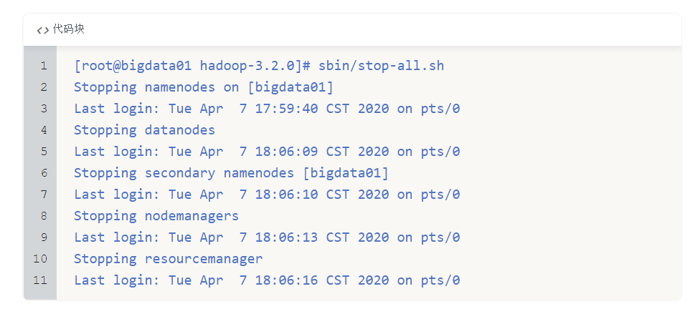

# 分布式集群安装

伪分布集群搞定了以后我们来看一下真正的分布式集群是什么样的

看一下这张图，图里面表示是三个节点，左边这一个是主节点，右边的两个是从节点，hadoop集群是支持主从架构的。

不同节点上面启动的进程默认是不一样的。

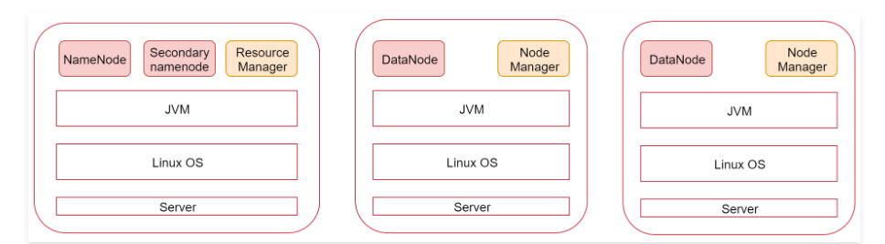

下面我们就根据图中的规划实现一个一主两从的hadoop集群

环境准备：三个节点

bigdata01 192.168.182.100

bigdata02 192.168.182.101

bigdata03 192.168.182.102

注意：每个节点的基础环境都要先配置好，先把ip、hostname、firewalld、ssh免密码登录、JDK这些基础环境配置好

目前的节点数量是不够的，按照第一周学习的内容，通过克隆的方式创建多个节点，具体克隆的步骤在这就不再赘述了。

先把bigdata01中之前安装的hadoop删掉，删除解压的目录，修改环境变量即可。

注意：我们需要把bigdata01节点中/data目录下的hadoop_repo目录和/data/soft下的hadoop-3.2.0目录删掉，恢复此节点的环境，这里面记录的有之前伪分布集群的一些信息。

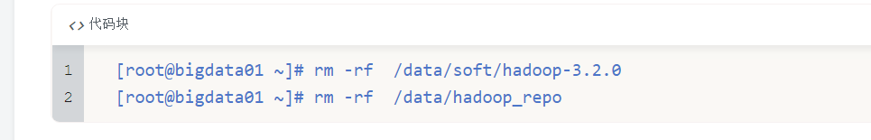

假设我们现在已经具备三台linux机器了，里面都是全新的环境。

下面开始操作。

注意：针对这三台机器的ip、hostname、firewalld、JDK这些基础环境的配置步骤在这里就不再记录了，具体步骤参考2.1中的步骤。

bigdata01

bigdata02

bigdata03

这三台机器的ip、hostname、firewalld、ssh免密码登录、JDK这些基础环境已经配置ok。

这些基础环境配置好以后还没完，还有一些配置需要完善。

* 配置/etc/hosts

因为需要在主节点远程连接两个从节点，所以需要让主节点能够识别从节点的主机名，使用主机名远程访问，默认情况下只能使用ip远程访问，想要使用主机名远程访问的话需要在节点的/etc/hosts文件中配置对应机器的ip和主机名信息。

所以在这里我们就需要在bigdata01的/etc/hosts文件中配置下面信息，最好把当前节点信息也配置到里面，这样这个文件中的内容就通用了，可以直接拷贝到另外两个从节点

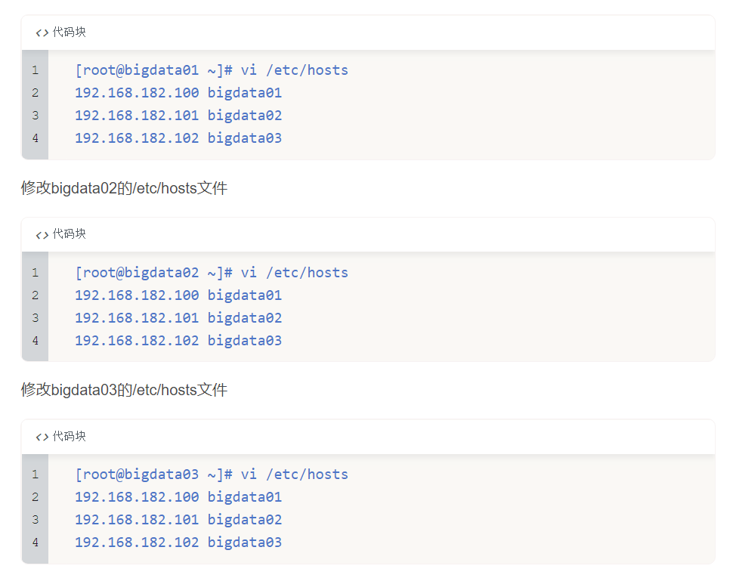

* 集群节点之间时间同步

集群只要涉及到多个节点的就需要对这些节点做时间同步，如果节点之间时间不同步相差太多，会应该集群的稳定性，甚至导致集群出问题。

首先在bigdata01节点上操作

使用ntpdate -u ntp.sjtu.edu.cn实现时间同步，但是执行的时候提示找不到ntpdata命令

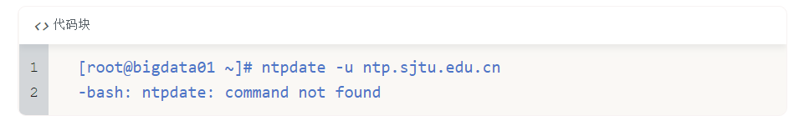

默认是没有ntpdate命令的，需要使用yum在线安装，执行命令 yum install -y ntpdate

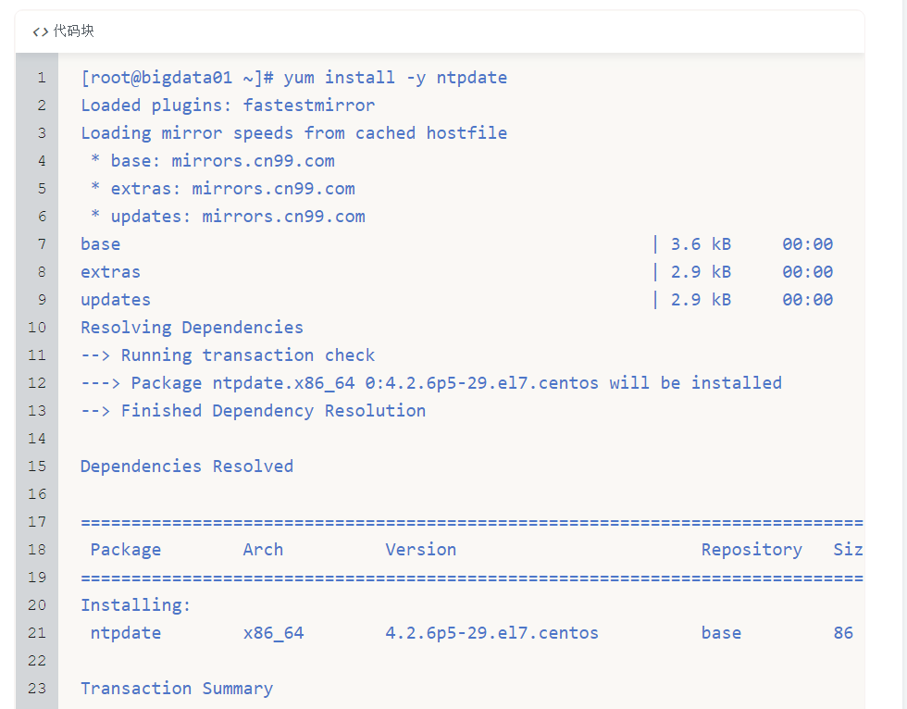

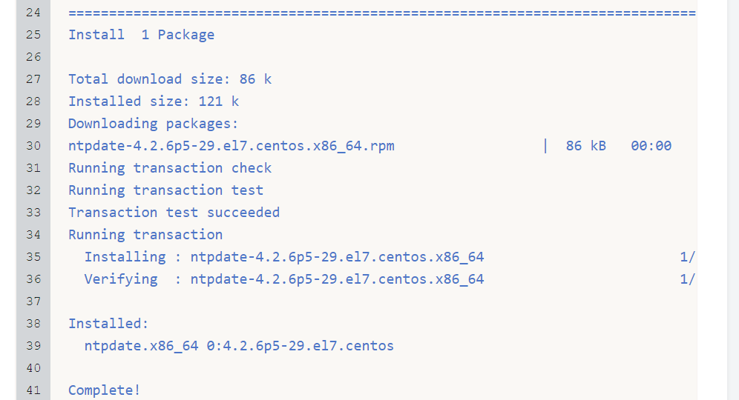

然后手动执行ntpdate -u ntp.sjtu.edu.cn 确认是否可以正常执行

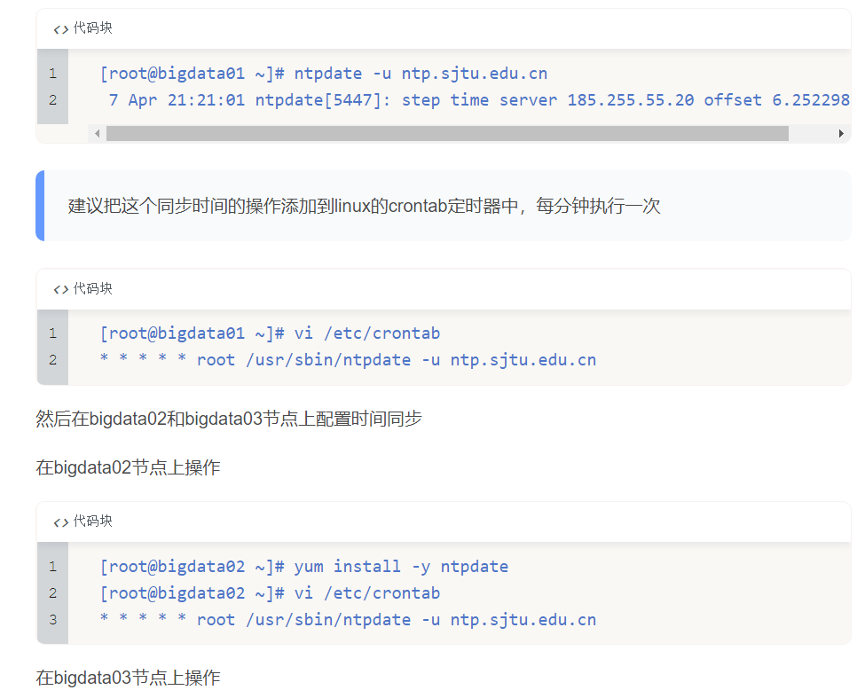

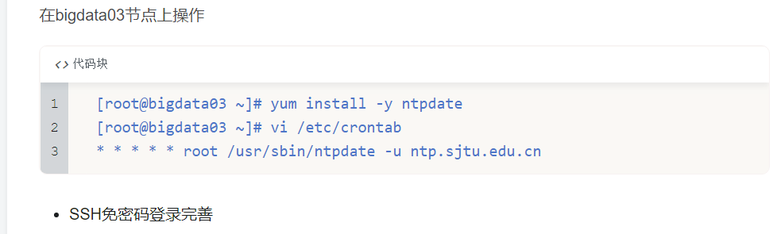

注意：针对免密码登录，目前只实现了自己免密码登录自己，最终需要实现主机点可以免密码登录到所有节点，所以还需要完善免密码登录操作。

首先在bigdata01机器上执行下面命令，将公钥信息拷贝到两个从节点

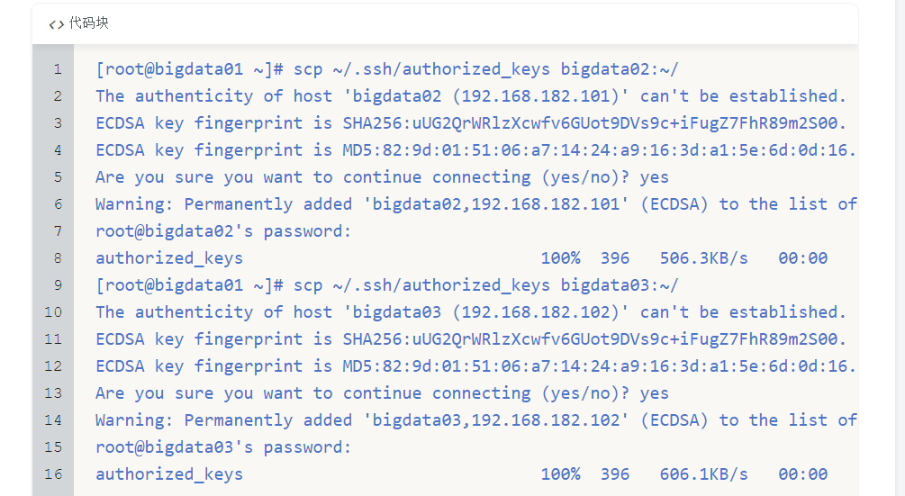

然后在bigdata02和bigdata03上执行

bigdata02：

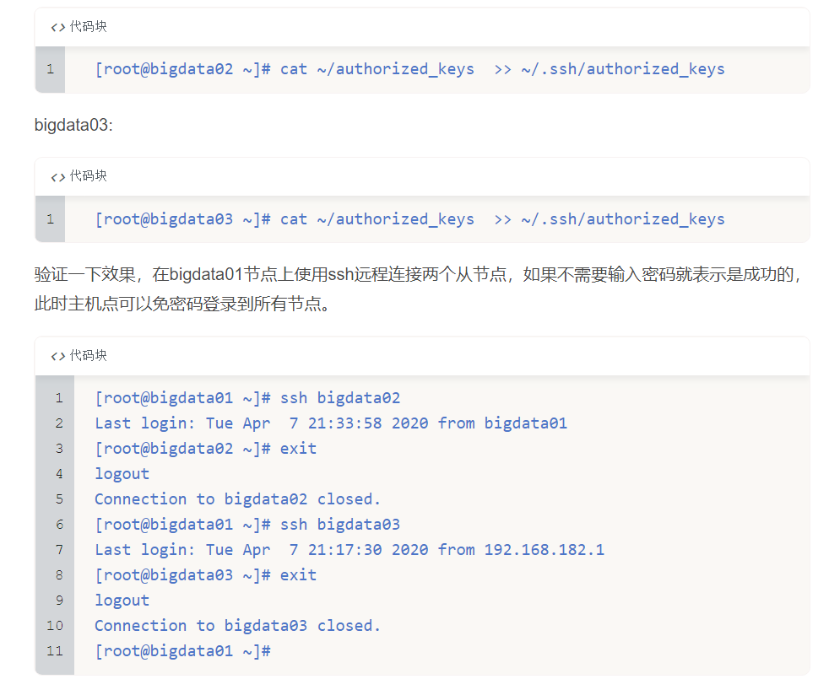

有没有必要实现从节点之间互相免密码登录呢？

这个就没有必要了，因为在启动集群的时候只有主节点需要远程连接其它节点。

OK，那到这为止，集群中三个节点的基础环境就都配置完毕了，接下来就需要在这三个节点中安装Hadoop了。

首先在bigdata01节点上安装。

1：把hadoop-3.2.0.tar.gz安装包上传到linux机器的/data/soft目录下

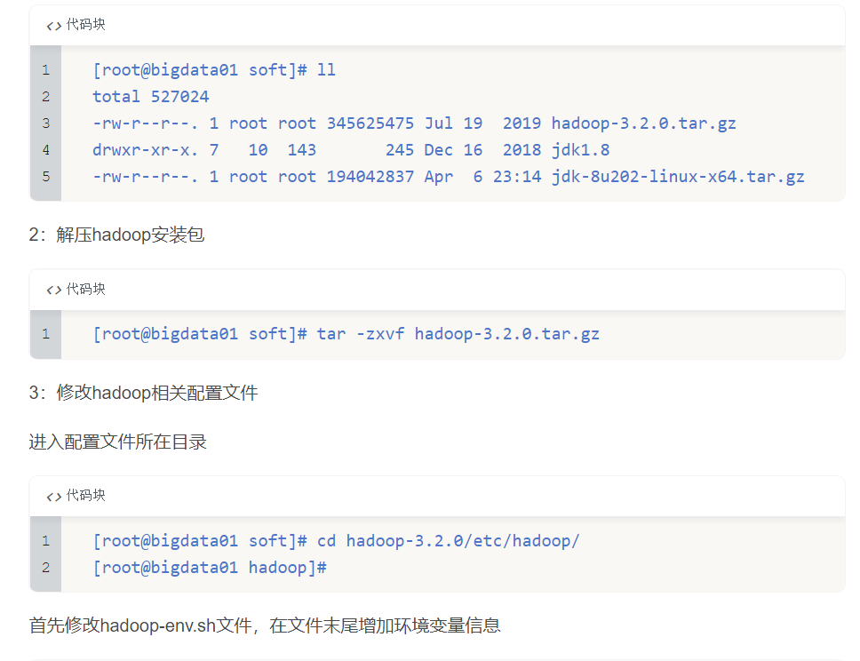

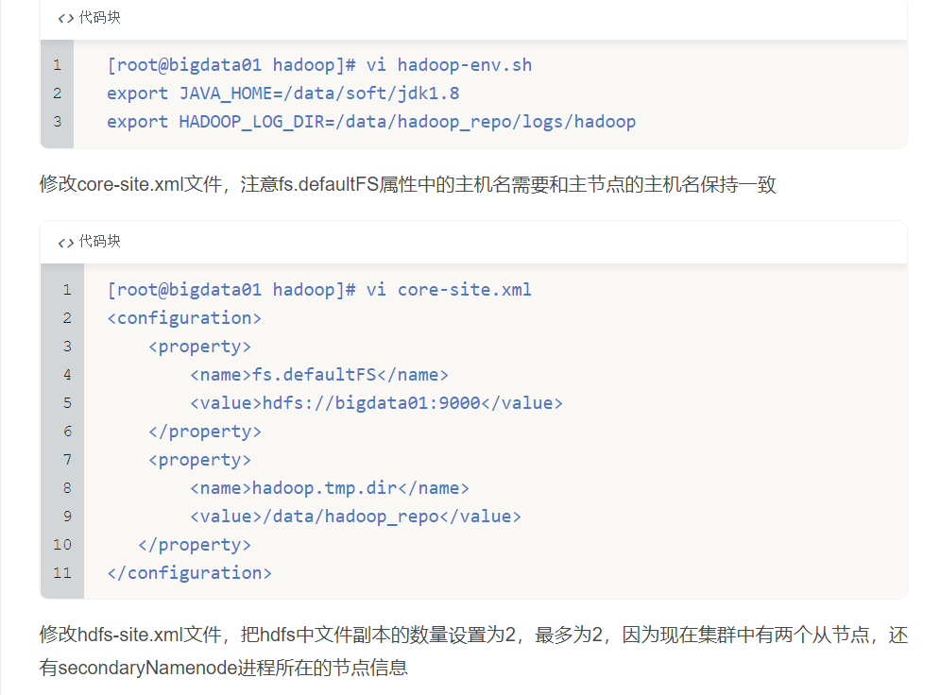

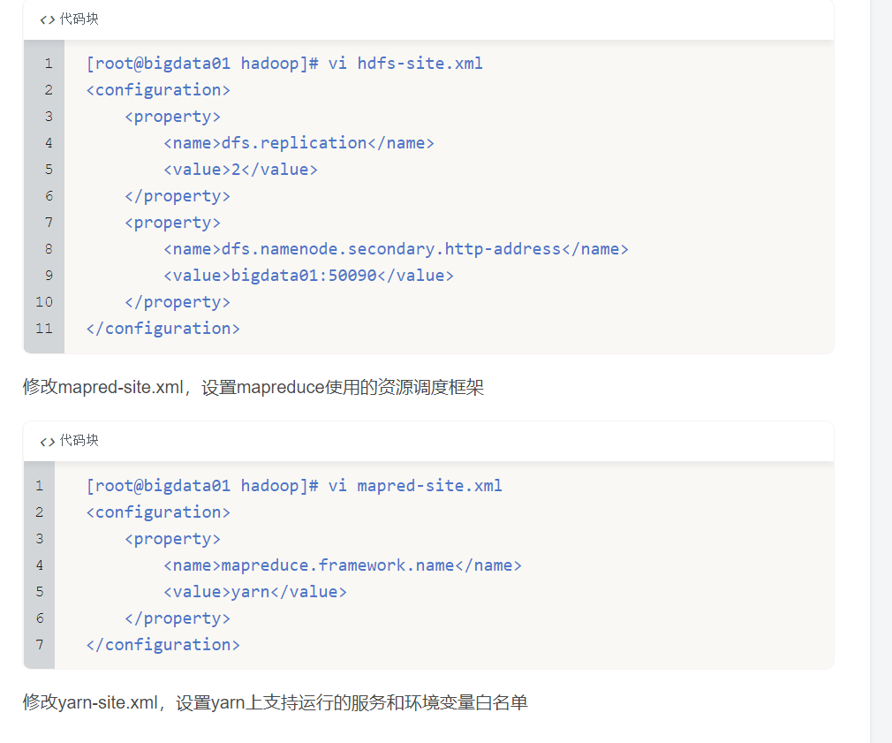

注意，针对分布式集群在这个配置文件中还需要设置resourcemanager的hostname，否则nodemanager找不到resourcemanager节点。

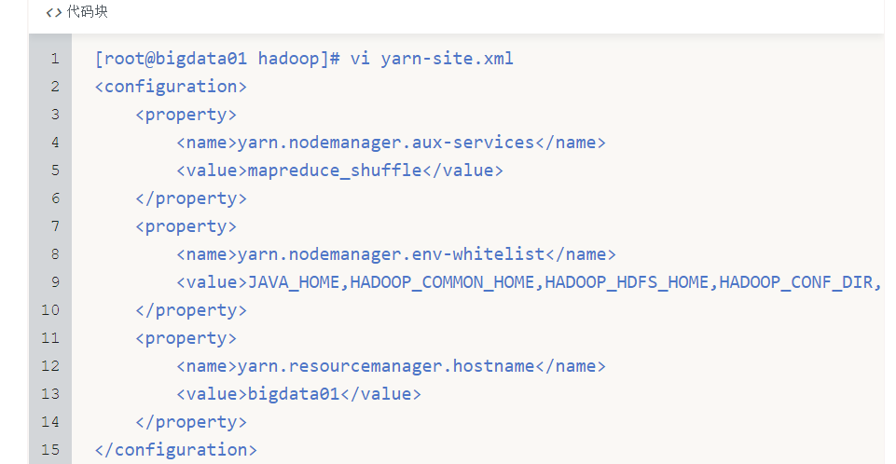

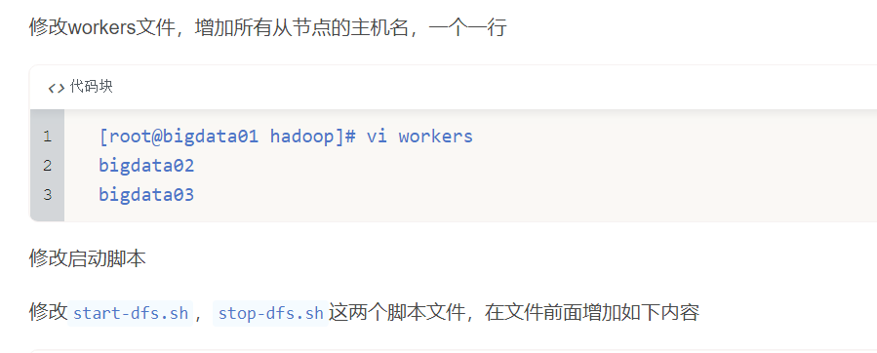

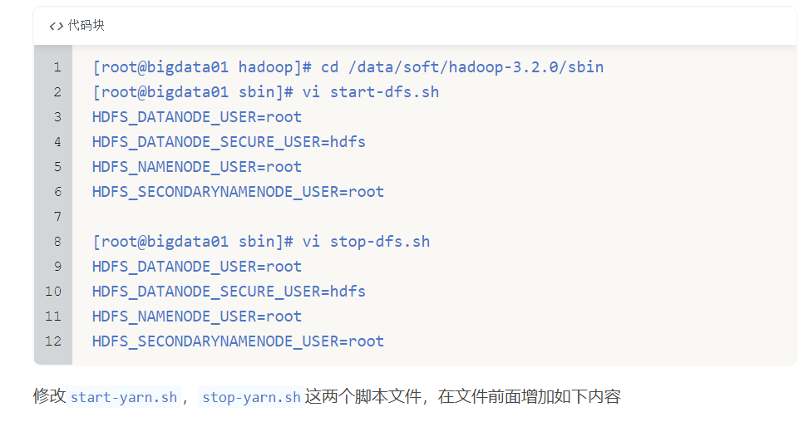

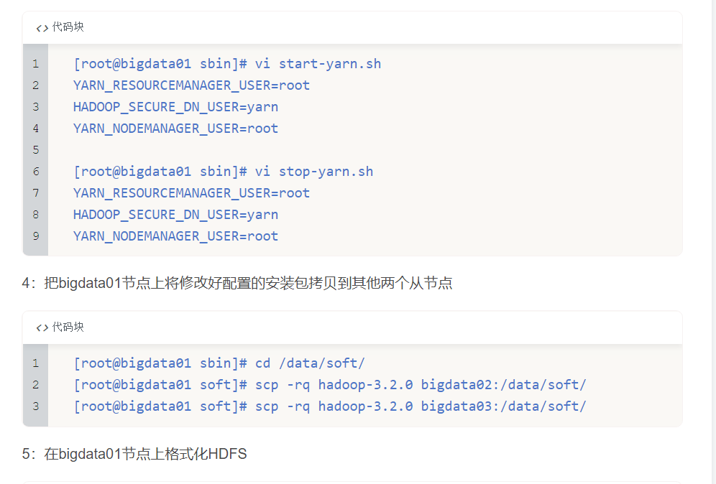

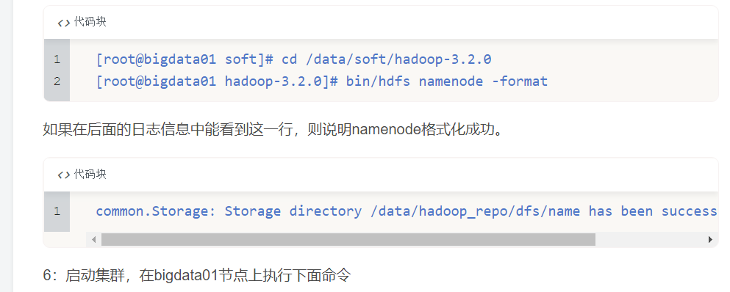

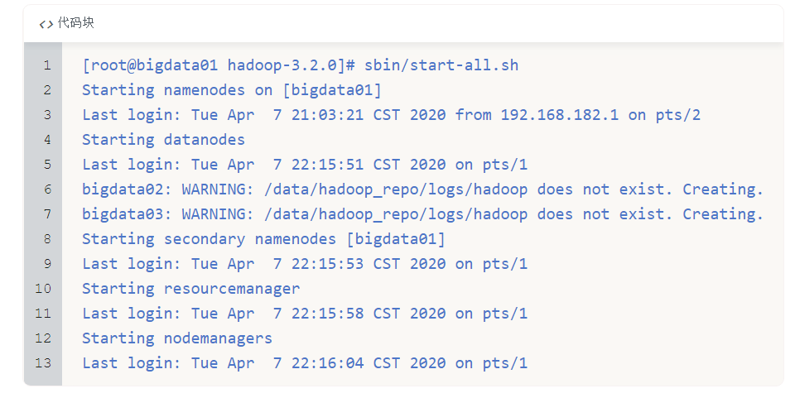

7：验证集群

分别在3台机器上执行jps命令，进程信息如下所示：

在bigdata01节点执行

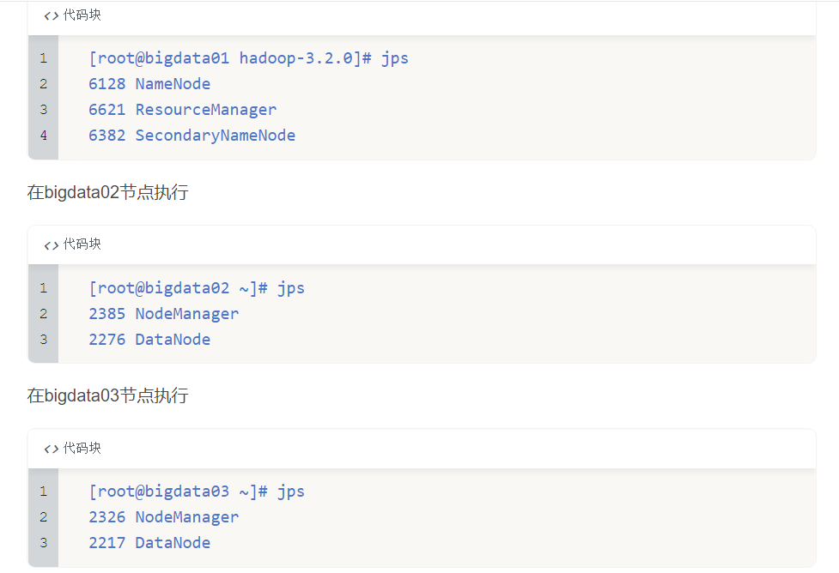

8：停止集群

在bigdata01节点上执行停止命令

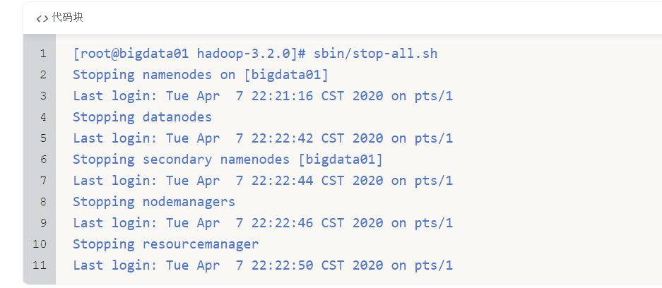

至此，hadoop分布式集群安装成功！

注意：前面这些操作步骤这么多，如果我是新手我怎么知道需要做这些操作呢？不用担心，官方给提供的有使用说明，也就是我们平时所说的官方文档，我们平时买各种各样的东西都是有说明书的，上面会告诉你该怎么使用，这个是最权威最准确的。

那我们来看一下Hadoop的官网文档:  
<https://hadoop.apache.org/docs/stable/hadoop-project-dist/hadoop-common/SingleCluster.html>

# Hadoop的客户端节点

在实际工作中不建议直接连接集群中的节点来操作集群，直接把集群中的节点暴露给普通开发人员是不安全的

建议在业务机器上安装Hadoop，只需要保证业务机器上的Hadoop的配置和集群中的配置保持一致即可，这样就可以在业务机器上操作Hadoop集群了，此机器就称为是Hadoop的客户端节点

Hadoop的客户端节点可能会有多个，理论上是我们想要在哪台机器上操作hadoop集群就可以把这台机器配置为hadoop集群的客户端节点。

